1. **找到安装FL版的版本（前三代，或五代）**

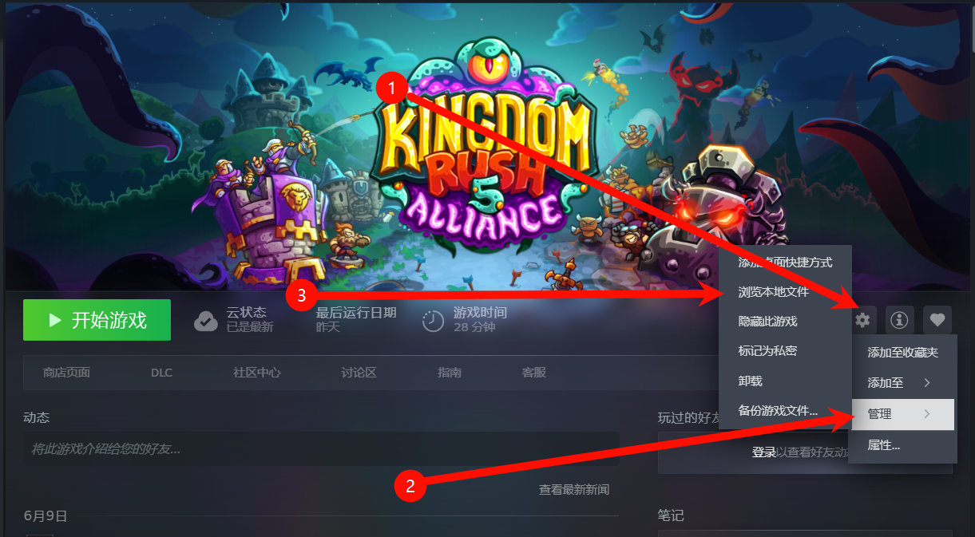

**打开设置 → 管理 → 浏览本地文件**

1. **安装：**

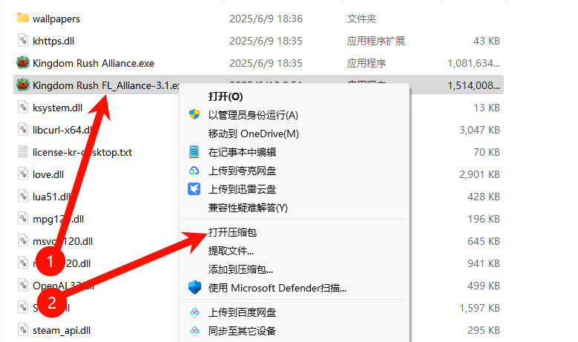

**右键FL版的游戏本体 → 打开压缩包**

**注意一下不要安装到原版了**

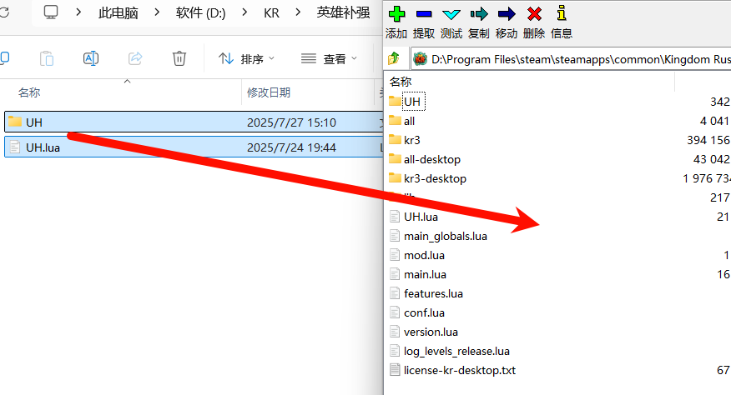

**将下载的补丁解压，拖入打开的窗口，确认即可**

图形用户界面, 文本, 应用程序, Word

AI 生成的内容可能不正确。

**遇到任何问题建议安装 7 Z 再试一次上面的方法**

**链接： 7-zip.org**

表格

AI 生成的内容可能不正确。